LẠC LỐI SẮC THU PAKISTAN
THIÊN ĐƯỜNG MÙA THU HUNZA
SÔNG BĂNG TRẮNG PASSU GLACIER
KHÁM PHÁ ĐÈO KHUNJERAB PASS
Khởi hành: 25/10 - 04/11/2026 | Thời gian: 10N9Đ
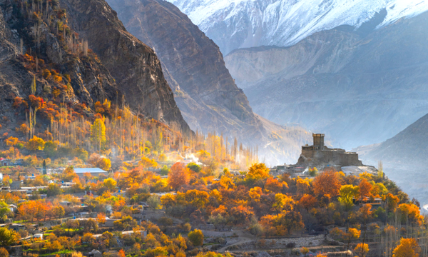
TP.HCM – QUẢNG CHÂU - ISLAMABAD | Sáng | Trưa | Tối
TP.HCM – QUẢNG CHÂU - ISLAMABAD |  | Sân bay
VVVVVVVVVVVVVVVVVVVVVVVVVVVVVVVVVVVVVVVVVVVVVVVVVVVVVVVVVVVVVVV
Ngày 1 | HDV Du lịch Okela sẽ đón quý khách tại sân bay quốc tế Tân Sơn Nhất, làm thủ tục đáp chuyến bay CZ368 SGNCAN 0800 1155 đi Quảng Châu, sau đó nối chuyến CZ8069 CANISB 1620 2015 đi Islamabad - thủ đô của Pakistan.  Hạ cánh ở sân bay Islamabad. Xe đưa du khách về khách sạn nghỉ ngơi.

ISLAMABAD - SKARDU | Sáng | Trưa | Tối
ISLAMABAD - SKARDU |  |  | 
VVVVVVVVVVVVVVVVVVVVVVVVVVVVVVVVVVVVVVVVVVVVVVVVVVVVVVVVVVVVVVV
Ngày 2 | Buổi sáng: Ăn sáng tại khách sạn. Trả phòng.  Khởi hành ra sân bay và bắt chuyến bay sáng PK451 10:00 – 11:00 tới Skardu. Chuyến bay sẽ là hành trình tuyệt vời đưa du khách ngắm những đỉnh núi cao nhất phủ tuyết ở Pakistan, trong đó bao gồm cả đỉnh núi K2, đỉnh núi cao thứ 2 trên thế giới.  Sau khi hạ cánh ở Skardu, xe sẽ đưa đoàn đi tham quan:  - Thị trấn Skardu với hồ nước xinh đẹp Upper Kachura Lake và sa mạc lạnh Katpana Desert hay còn gọi là Shangrila Lake, một phần của khu nghỉ dưỡng Shangrila được mệnh danh là "thiên đường trên trái đất" vì vẻ đẹp ngoạn mục, khung cảnh ngoạn mục và bầu không khí yên bình.  Buổi tối: Ăn tối, nghỉ ngơi tại khách sạn.  Nghỉ đêm tại Skardu.

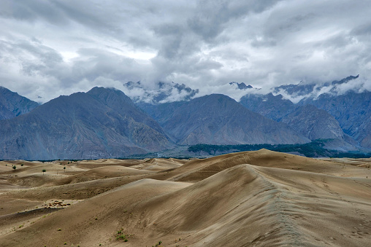
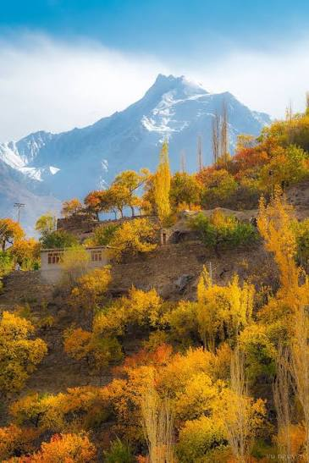
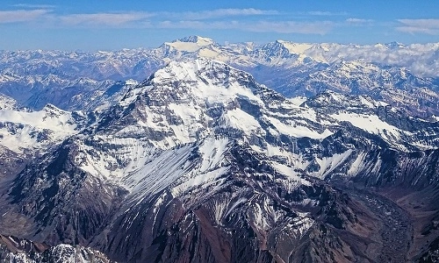

SKARDU – KHAPLU | Sáng | Trưa | Tối

Ngày  3 | 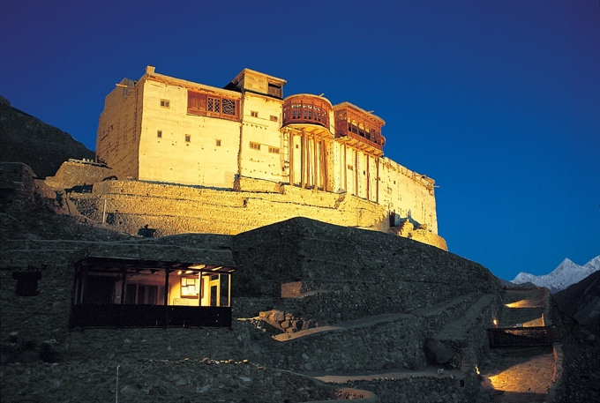  Buổi sáng: Ăn sáng tại khách sạn, đoàn sẽ di chuyển tới Khaplu, đoàn tham quan:  - Pháo đài và cung điện ở làng Khaplu. Cung điện Khaplu, địa phương gọi là Yabgo Khar, là một pháo đài và cung điện cũ nằm ở Khaplu, một thành phố ở Gilgit-Baltistan, Pakistan. Cung điện, được coi là một di sản kiến trúc và là một điểm thu hút khách du lịch quan trọng, được xây dựng vào giữa thế kỷ 19 để thay thế một pháo đài có niên đại trước đó. Nó từng là nơi ở của hoàng gia Raja xứ Khaplu. Buổi chiều, đoàn di chuyển về lại Skardu  Buổi tối: Ăn tối, nghỉ ngơi tại khách sạn.  Nghỉ đêm tại Skardu.

SKARDU – HUNZA | Sáng | Trưa | Tối
SKARDU – HUNZA |  |  | 
VVVVVVVVVVVVVVVVVVVVVVVVVVVVVVVVVVVVVVVVVVVVVVVVVVVVVVVVVVVVVVV
Ngày 4 | Buổi sáng: Quý khách dùng điểm tâm tại khách sạn. Đoàn làm thủ tục trả phòng.  - Đoàn lên xe khởi hành đến vùng Thượng Hunza, chúng ta sẽ bắt đầu đi trên cao tốc Karakoram, là cao tốc cao nhất trên thế giới, dài 1.290 km, được coi là kỳ quan thứ 8 của thế giới. Chuyến du hành trên cao tốc này mở ra trước mắt du khách cảnh quan thiên nhiên kỳ vỹ của Pakistan với những dãy núi hùng vỹ hai bên đường, những ngôi làng nhỏ xinh nằm bên dòng sông Indus uốn lượn mềm mại. Dọc đường đi, quý khách có thể chiêm ngưỡng những chiếc xe tải xuôi ngược trên cao tốc Karakoram được trang trí độc đáo như một nét văn hóa đặc trưng của người Pakistan. Dọc theo cung đường này còn có các di sản của Con đường tơ lụa cổ xưa nối liền Trung Quốc và châu Âu từ hàng ngàn năm trước. Dấu tích của con đường tơ lụa có thể được nhìn thấy rõ ràng trên các vách núi đá bên đường.  Buổi trưa: Đoàn dừng chân và dùng bữa trưa tại điểm viewpoint Rakaposhi. Nghỉ ngơi, ngắm nhìn toàn cảnh thiên nhiên siêu thực tầm nhìn trọn vẹn núi Rakaposhi phủ tuyết trắng. Quý khách còn được dừng chân tại điểm đến thú vị gọi là “Điểm va chạm của các tấm lục địa”, chính là nơi mà các tấm lục địa Á-Âu và Ấn Độ được cho là đã va chạm gần 55 triệu năm trước.  Buổi tối: Ăn tối, nghỉ ngơi tại khách sạn.  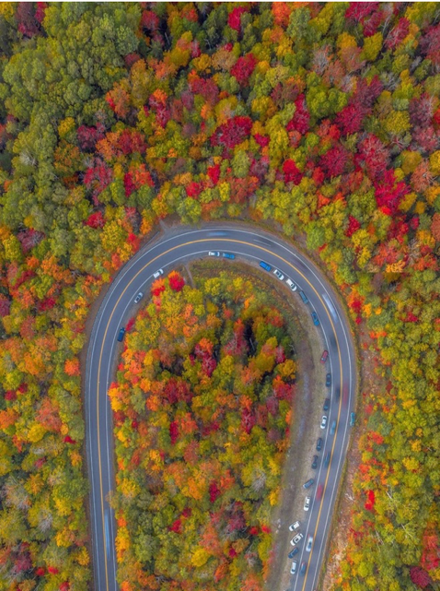  Nghỉ đêm tại Hunza.
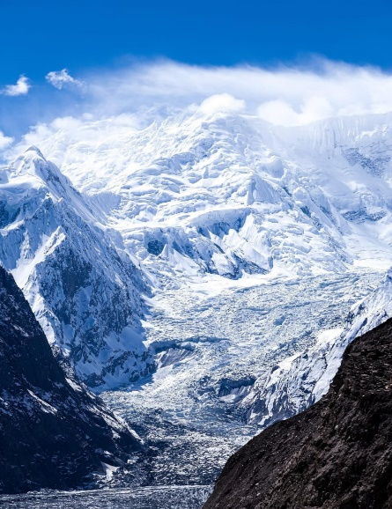
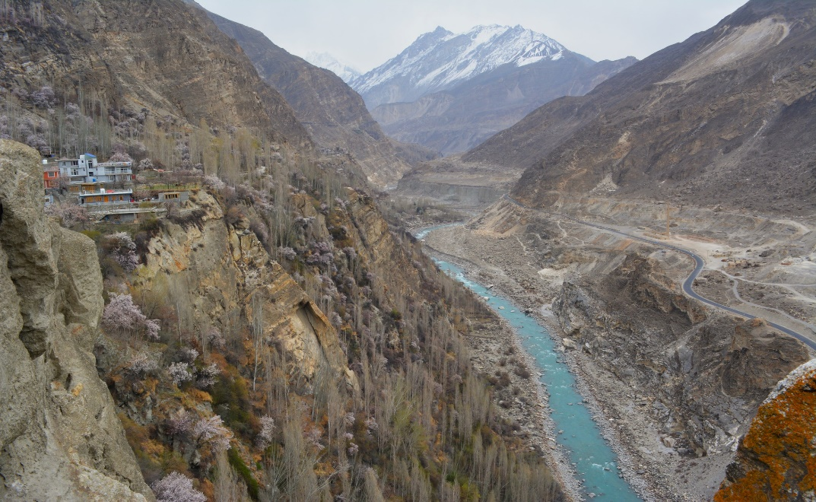

HUNZA | Sáng | Trưa | Tối
HUNZA |  |  | 
VVVVVVVVVVVVVVVVVVVVVVVVVVVVVVVVVVVVVVVVVVVVVVVVVVVVVVVVVVVVVVV
Ngày 5 | Buổi sáng: Quý khách dùng bữa điểm tâm sáng tại khách sạn. Sau đó, quý khách di chuyển đến vùng biên viễn xa nhất về phía Bắc của đất nước Pakistan – Vườn quốc gia Khunjerab:  - Đèo Khunjerab: nằm trên cao tốc Karakoram nằm ở khu vực tiếp giáp biên giới giữa Pakistan và Trung Quốc, đèo có độ cao 4733m, được xem là đường biên giới cao nhất trên thế giới.  - Sost: thị trấn cuối cùng của Pakistan nằm trên cao tốc Karakoram thuộc khu vực biên giới với Trung Quốc.  - Khyper xinh đẹp ở vùng cao nhất của Hunza.  - Tham quan chiêm ngưỡng ngọn núi Passu Cones nổi tiếng được xem là biểu tượng của vùng Hunza với nhiều đỉnh núi cao trên 6000m liên tục san sát nhau  - Làng Passu  Buổi tối: Ăn tối kết hợp với biểu diễn nhảy truyền thống.  Nghỉ đêm tại Hunza.
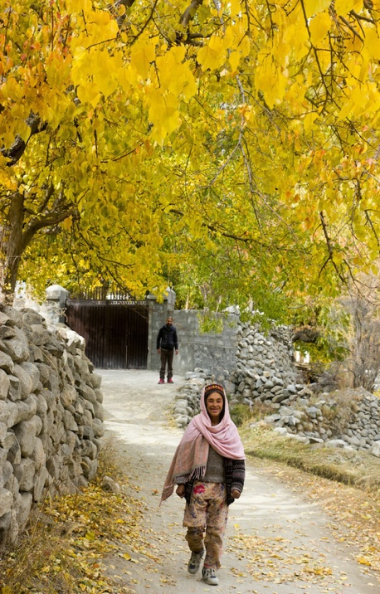
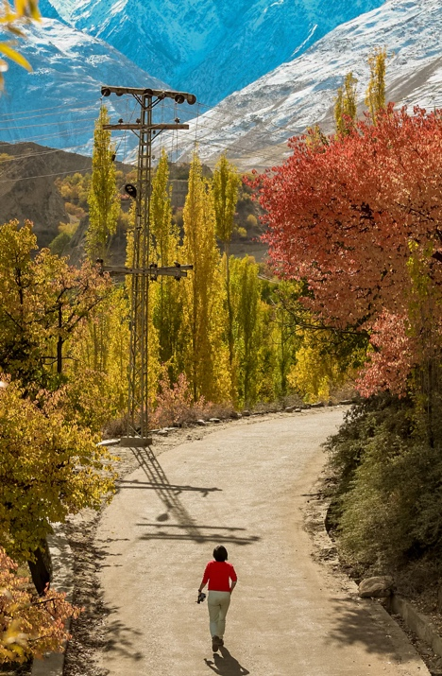
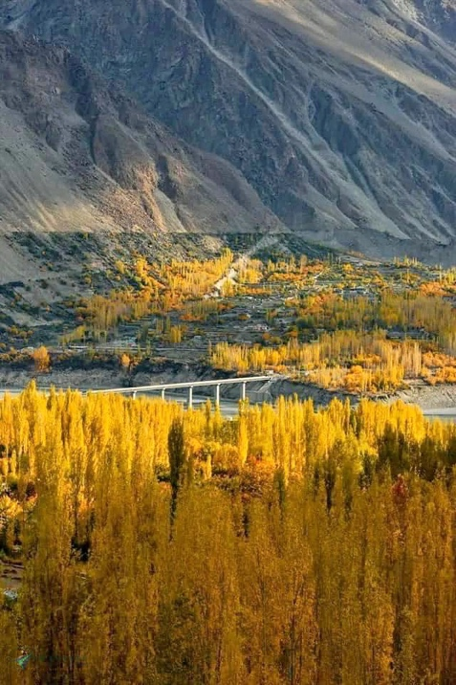

HUNZA – ATTABAD LAKE – PASSU GLACIER – BORITH LAKE | Sáng | Trưa | Tối
HUNZA – ATTABAD LAKE – PASSU GLACIER – BORITH LAKE |  |  | 
VVVVVVVVVVVVVVVVVVVVVVVVVVVVVVVVVVVVVVVVVVVVVVVVVVVVVVVVVVVVVVV
Ngày 6 | Buổi sáng: Quý khách dùng điểm tâm tại khách sạn. Đoàn làm thủ tục trả phòng.  - Đoàn di chuyển tới cầu treo Hussaini thử thách lòng dũng cảm khi đi bộ dọc theo cây cầu treo dây văng bắc qua dòng sông nước chảy xiết  - Sông băng trắng tuyệt đẹp Passu Glacier sông băng dài thứ 5 nằm ngoài vùng cực của Trái đất với chiều dài lên đến 57km. Hướng mắt nhìn theo chiều dài của dòng sông băng du khách sẽ thấy được đỉnh Passu nằm ở phía thượng nguồn.  - Hồ Borith một trong những hồ nước rất đẹp của Pakistan nằm ở độ cao 2600m so với mực nước biển, tuy diện tích không quá lớn nhưng nó có ý nghĩa rất quan trọng đối với những đoàn chim di trú mùa đông từ phía Nam lên Bắc và ngược lại vào tháng 3 – 6 và 9 – 11 hàng năm.  Buổi trưa: Sau khi ăn trưa,tham quan:  - Đoàn ngắm cảnh và dạo thuyền ở hồ Attabad với màu xanh ngọc lục bảo huyền thoại, được hình thành sau một trận sạt lở đất vào năm 2010. hồ Attabad với màu xanh mê hoặc hay còn được gọi là hồ thảm họa là hồ nước đẹp bậc nhất tại Pakistan.  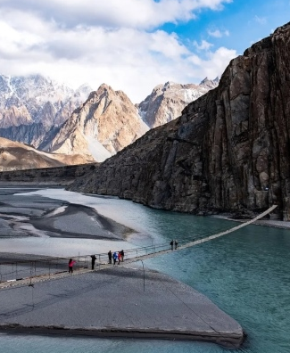  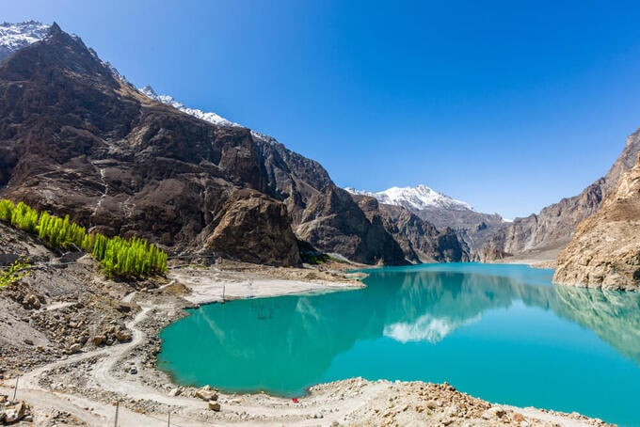  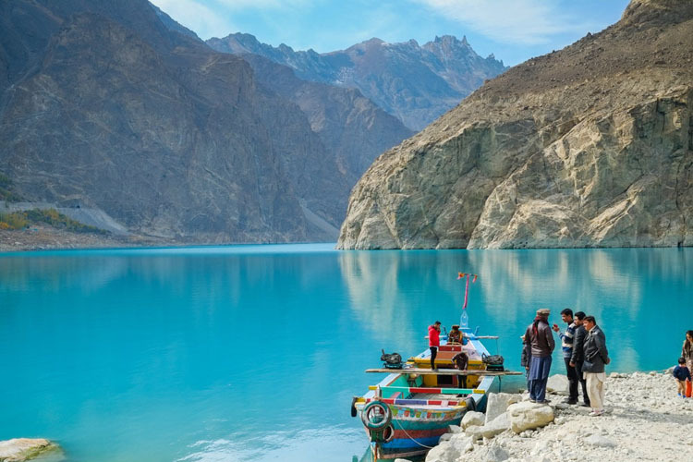  Đến Karimabad, đoàn di chuyển tới khách sạn Eagle’s Nest, ngắm hoàng hôn từ viewpoint, điểm ngắm hoàng hôn đẹp nhất ở thung lũng Hunza, nơi bạn có thể nhìn thấy toàn cảnh thung lũng và các đỉnh núi tuyết ngập trong ánh hoàng hôn rực rỡ.

KHUNJERAB PASS | Sáng | Trưa | Tối
KHUNJERAB PASS |  |  | 
VVVVVVVVVVVVVVVVVVVVVVVVVVVVVVVVVVVVVVVVVVVVVVVVVVVVVVVVVVVVVVV
Ngày 7 | Buổi sáng: Quý khách dùng điểm tâm tại khách sạn. Tham quan:  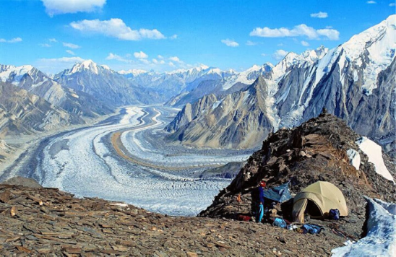  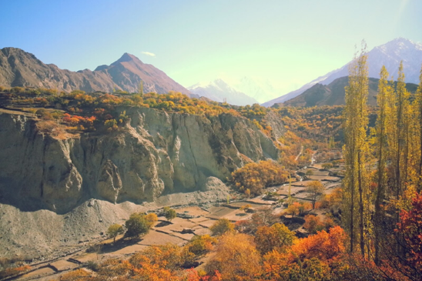  - Thung Lũng Hoper Valley là một phần của quận Nagar, được biết đến với vẻ đẹp tự nhiên tuyệt đẹp và di sản văn hóa đa dạng.Thung lũng nằm ở độ cao 8.202 feet so với mực nước biển, được bao quanh bởi một số đỉnh núi cao nhất thế giới, bao gồm Rakaposhi, Diran, Golden Peak và Spantik..  - Sông băng Hoper Glacier là một điểm thu hút chính trong thung lũng, trải dài hơn 16 km và mang đến tầm nhìn ngoạn mục ra những ngọn núi và thung lũng xung quanh.  Buổi trưa: Sau khi ăn trưa, đoàn sẽ quay lại trung tâm Hunza tham quan:  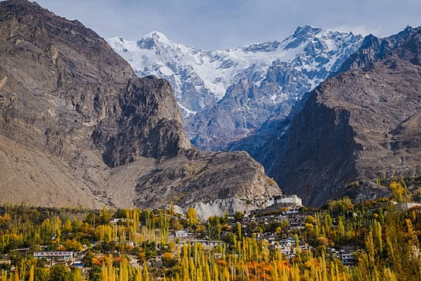  - Pháo đài Altit Fort và khu vườn hoàng gia Royal Garden. Pháo đài Altit có một lịch sử phong phú bắt nguồn từ thế kỷ 11. Pháo đài cổ này là một ví dụ điển hình về cách kiến trúc và văn hóa kết hợp với nhau để tạo ra trải nghiệm độc đáo cho những ai đến thăm nó  Buổi tối: Ăn tối, nghỉ ngơi tại khách sạn.

HUNZA – BESHAM (420KM) | Sáng | Trưa | Tối
HUNZA – BESHAM (420KM) |  |  | 
VVVVVVVVVVVVVVVVVVVVVVVVVVVVVVVVVVVVVVVVVVVVVVVVVVVVVVVVVVVVVVV
Ngày 8 | Buổi sáng: Quý khách dùng điểm tâm tại khách sạn. Đoàn làm thủ tục trả phòng Khởi hành đến Besham  Buổi tối: Ăn tối. Nghỉ ngơi tự do

BESHAM – ISLAMABAD | Sáng | Trưa | Tối
BESHAM – ISLAMABAD |  |  | 
VVVVVVVVVVVVVVVVVVVVVVVVVVVVVVVVVVVVVVVVVVVVVVVVVVVVVVVVVVVVVVV
Ngày 9 | 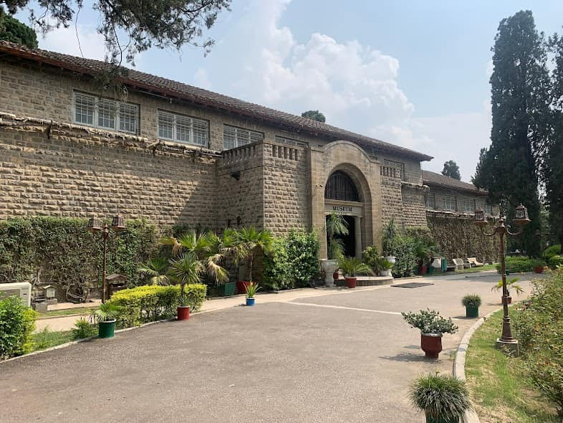  Buổi sáng: Quý khách dùng điểm tâm tại khách sạn. Đoàn làm thủ tục trả phòng. Trước khi tới Islamabad, đoàn sẽ tham quan:  - Khu di sản Taxila và bảo tàng Taxila - một trong những khu di tích khảo cổ học nổi tiếng nhất trên thế giới, có lịch sử trên 3.000 năm tuổi.  Đến Islamabad đoàn nhận phòng và nghỉ ngơi.

ISLAMABAD - TP. HCM | Sáng | Trưa | Tối
ISLAMABAD - TP. HCM |  |  | 
VVVVVVVVVVVVVVVVVVVVVVVVVVVVVVVVVVVVVVVVVVVVVVVVVVVVVVVVVVVVVVV
Ngày 10 | Buổi sáng: Ăn sáng. Trả phòng khách sạn.  - Tham quan đài tưởng niệm Pakistan, thánh đường Faisal, khu chợ địa phương và đồi Margalla để chiêm ngưỡng toàn cảnh thủ đô  - Thánh đường Faisal: là một trong những nhà thờ Hồi Giáo lớn nhất thế giới, thánh đường được đặt theo tên vị vua quá cố của Saudi Arabia đó là Faisal bin Abdulaziz, người đã tài trợ cho dự án này, xây đựng 1976 và hoàn thành 1986 với chi phí 120 triệu USD.  Sau khi ăn tối, xe đưa quý khách ra sân bay, làm thủ tục chuyến bay CZ8070 ISB CAN 2215 0625 từ Islamabad về Quảng Châu.  Sau đó tiếp tục nối chuyến CZ373 CANSGN 1305 1505 từ Quảng Châu về TP. Hồ Chí Minh.  Đến sân bay Tân Sơn Nhất, HDV làm thủ tục nhập cảnh Việt Nam. Sau khi nhập cảnh Việt Nam, lấy hành lý đoàn, HDV chào tạm biệt và hẹn  gặp lại quý khách trong những chuyến đi sắp tới.

**Lưu ý: Các điểm tham quan trong chương trình sẽ linh động sao cho phù hợp với tình hình thực tế.
NGÀY KHỞI HÀNH | HÀNH TRÌNH BAY | GIÁ TOUR/KHÁCH
25/10 - 04/11/2026 | CZ368 25OCT SGNCAN 0800 1155  CZ8069 25OCT CANISB 1620 2015  =======  CZ8070 03NOV ISB CAN 2215 0625  CZ373 04NOV CANSGN 1305 1505 | 72,990,000 VNĐ

BAO GỒM
- Vé máy bay khứ hồi TP.HCM – QUẢNG CHÂU - ISLAMABAD - QUẢNG CHÂU – TP.HCM hãng hàng không China Southern Airlines. (Bao gồm 23kg hành lý ký gửi và 07kg hành lý xách tay)
- Vận chuyển: Xe vận chuyển theo hành trình tour.
- Vé máy bay nội địa 1 chiều Islamabad-Skardu
- Lưu trú: Khách sạn 4-5 sao tại Islambad hoặc khách sạn tốt nhất tại địa phương - tiêu chuẩn 2 khách/phòng.
Đêm 1: Islamabad Avari Express Hotel 4* hoặc tương đương
Đêm 2 & 3: Dynasty Skardu hoặc tương đương
Đêm 4 & 5: Villa Darya
Đêm 6 & 7: Eagle's Nest
Đêm 8: Besham Hilton
Đêm 9: Islamabad Serena Hotel 5*
- Ăn uống: Ăn các bữa chính theo chương trình
- Hướng dẫn viên tiếng Việt từ Việt Nam theo đoàn suốt tuyến.
- Hướng dẫn viên và tài xế địa phương phục vụ đoàn suốt tuyến.
- Vé tham quan toàn hành trình
- Chương trình biểu diễn văn nghệ ở Hunza
- Bảo hiểm du lịch 2.100.000.000 VND/người/trường hợp
- Nước uống: 02 chai 500 ml/người/ngày
- Qùa tặng:
- Nón du lịch, bao đựng hộ chiếu + gối cổ + bình giữ nhiệt Okela
- Sim 4GB du lịch
KHÔNG BAO GỒM
- Hộ chiếu còn hạn trên 6 tháng
- Chi phí các dịch vụ không được liệt kê trong phần bao gồm.
- Chi phí cá nhân
- Phụ thu phòng đơn (Nếu yêu cầu ngủ riêng)
- Tips cho HDV và tài xế địa phương: 80 USD/khách/tour.

GIÁ TOUR TRẺ EM
- Trẻ nhỏ dưới 2 tuổi: Sử dụng giường chung với người lớn (Vui lòng liên hệ nhân viên bán tour)
- Trẻ em từ 2 tuổi đến dưới 12 tuổi: Bằng giá tour người lớn.

QUY ĐỊNH HỦY, HOÃN
- Điều khoản đăng ký tour: Quý khách vui lòng đóng tiền cọc 50% khi đăng ký tour, và thanh toán còn lại trước 15 ngày khởi hành.
- Hủy tour sau khi đăng ký phí phạt 100% tiền cọc.
- Hủy tour từ 10 đến 15 trước ngày khởi hành phí phạt = 80% tổng giá tour chương trình. (Tính theo ngày làm việc).
- Hủy tour sau 10 ngày trước ngày khởi hành phí phạt = 100% tổng giá trị chương trình. (Tính theo ngày làm việc).
- Sau khi đóng tiền nếu Quý khách muốn hủy tour, vui lòng đem hộ chiếu/CMND/CCCD và hóa đơn đã đóng tiền đến ngay văn phòng công ty để làm thủ tục hủy tour, công ty không nhận khách báo hủy tour qua điện thoại.

LƯU Ý
- Chuẩn bị 1 số loại thuốc như: nhức đầu, đau bụng, cảm cúm, băng keo cá nhân, dị ứng mũi... Đối với khách phải sử dụng thuốc thì cần chuẩn bị đầy đủ thuốc và sử dụng theo toa của bác sĩ.
- Quý khách từ 70 tuổi đến dưới 75 tuổi yêu cầu ký cam kết sức khỏe với Công ty.
- Quý khách từ 75 tuổi trở lên yêu cầu phải có giấy xác nhận đầy đủ sức khỏe để đi du lịch nước ngoài của bác sĩ + giấy cam kết sức khỏe với Công ty và phải có người thân dưới 60 tuổi (đầy đủ sức khoẻ) đi theo. Ngoài ra, khách trên 75 tuổi vui lòng đóng thêm phí bảo hiểm cao cấp (phí thay đổi tùy theo tour).
- Không nhận khách từ 80 tuổi trở lên.
- Không nhận khách có thai từ 5 tháng trở lên tham gia các tour du lịch nước ngoài vì lí do an toàn cho khách.
- Do các chuyến bay phụ thuộc vào các hãng Hàng Không nên trong một số trường hợp giờ bay có thể thay đổi mà không được báo trước.
- Du khách có mặt tại sân bay Tân Sơn Nhất - Ga đi quốc tế 03 tiếng trước giờ bay, trưởng đoàn làm thủ tục xuất cảnh cho du khách. Du khách đến trễ khi sân bay đóng quầy check in, vui lòng chịu phí như hủy vé ngay ngày khởi hành. Phía bên công ty không chịu trách nhiệm
- Quý khách tự chịu trách nhiệm trong những trường hợp vi phạm vào các điều khoản quy định về thủ tục Xuất - Nhập cảnh tại các nước sở tại và nếu bị từ chối nhập cảnh trong trường hợp này công ty du lịch sẽ không hoàn lại bất kì chi phí nào và Quý khách tự chịu chi phí phát sinh nếu có. Công ty cam kết sẽ hỗ trợ thông tin và giúp đỡ quý khách trong khả năng của mình, nhưng từ chối không chịu trách nhiệm thanh toán bất cứ khoản chi phí phát sinh nếu quý khách bị cơ quan di trú nước sở tại giữ lại tại cửa khẩu hoặc không cho phép nhập cảnh cùng với đoàn. Trong trường hợp này, dù không muốn, nhưng do quy định của nhà cung cấp dịch vụ của nước sở tại, buộc lòng từ chối không hoàn trả bất cứ khoản chi phí nào cho quý khách dù dịch vụ này chưa được thực hiện.
- Khách mang quốc tịch Nước ngoài phải có Visa (Thị thực) nhập cảnh Việt Nam còn hạn sử dụng tính đến ngày khởi hành về.
- Về visa dành cho khách quốc tịch Nước ngoài/Việt kiều, vui lòng kiểm tra visa của khách vào Việt Nam nhiều lần hay 1 lần, Khách hàng làm visa tái nhập, ngày đi tour mang theo 2 tấm hình 4x6 , phông nền trắng và mang theo visa vào Việt Nam khi xuất nhập cảnh.
- Chúng tôi sẽ không chịu trách nhiệm bảo đảm các điểm tham quan trong trường hợp: Xảy ra thiên tai: bão lụt, hạn hán, động đất… Sự cố về an ninh: khủng bố, biểu tình. Sự cố về hàng không: trục trặc kỹ thuật, an ninh, dời, hủy, hoãn chuyến bay.
- Nếu những trường hợp trên xảy ra, Chúng tôi sẽ xem xét để hoàn trả chi phí không tham quan cho khách trong điều kiện có thể (sau khi đã trừ lại các dịch vụ đã thực hiện như phí làm visa….và không chịu trách nhiệm bồi thường thêm bất kỳ chi phí nào khác).
- Quý khách vui lòng không rời khỏi đoàn trong suốt chương trình tour.
- Khi đăng ký tour du lịch, Quý khách vui lòng đọc kỹ chương trình, giá tour, các khoản bao gồm cũng như không bao gồm, các điều kiện hủy Tour,…Trong trường hợp Quý khách không trực tiếp đến đăng ký tour mà do người khác đến đăng ký thì Quý khách vui lòng tìm hiểu kỹ chương trình từ người đăng ký Tour cho mình. Công Ty Du lịch sẽ không chịu trách nhiệm bồi thường những chi phí phát sinh khi Quý khách không tìm hiểu kỹ điều kiện đăng ký, lưu ý, bao gồm, cũng như không bao gồm và chương trình Tour du lịch,…

LIÊN HỆ
Trụ sở: 100B Rạch Bùng Binh, Phường Nhiêu Lộc, TP.HCM  Phòng KD: 112/1 Rạch Bùng Binh, Phường Nhiêu Lộc, TP.HCM  Chi nhánh: 344 Phạm Văn Chí, Phường Bình Tiên, TP.HCM  Tel: (028) 7300 2227 - Hotline: 0918 300 227  Email: hi@okelatour.com  HSNL: www.Dulichokela.com/hosonangluc  Website: www.Dulichokela.com - www.Congtysukien.com | 

